5.4.1 正弦函数、余弦函数的图象
课后训练巩固提升
一、A组
1.(多选题)对于余弦函数y=cos x的图象,下列说法正确的是( )
A.向左向右无限延伸
B.与x轴有无数个交点
C.与y=sin x的图象形状相同,位置也相同
D.关于y轴对称
答案:ABD
2.函数y=sin(-x),x∈[0,2π]的简图是( )
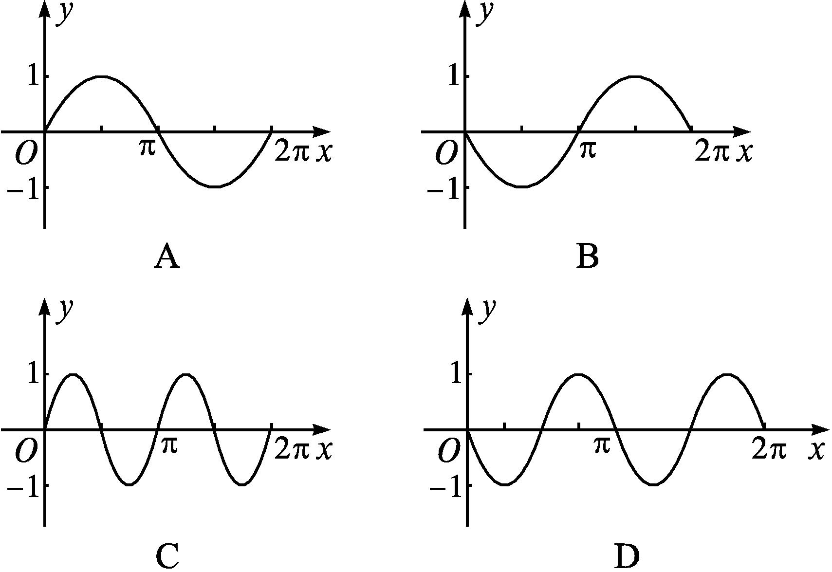
解析:因为y=sin(-x)=-sin x,所以其图象和函数y=sin x的图象关于x轴对称,故选B.
答案:B
3.不等式sin x<-$\frac{\sqrt{3}}{2}$在区间[0,2π]上的解集是( )
A.(0,π) B.$\left(\frac{π}{3}\text{,}\frac{4π}{3}\right)$ C.$\left(\frac{4π}{3}\text{,}\frac{5π}{3}\right)$ D.$\left(\frac{5π}{3}\text{,}2π\right)$
解析:画出y=sin x,x∈[0,2π]的草图如下:
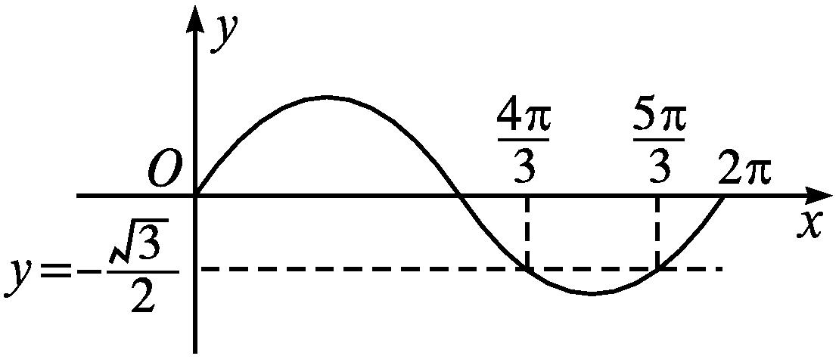
因为sin$\frac{π}{3}=\frac{\sqrt{3}}{2}$,所以sin$\left(π+\frac{π}{3}\right)$=-$\frac{\sqrt{3}}{2}$,sin(2π-$\frac{π}{3}$)=-$\frac{\sqrt{3}}{2}$.
所以在区间[0,2π]上,满足sin x=-$\frac{\sqrt{3}}{2}$的是x=$\frac{4π}{3}$或x=$\frac{5π}{3}$.
所以不等式sin x<-$\frac{\sqrt{3}}{2}$在区间[0,2π]上的解集是$\left(\frac{4π}{3}\text{,}\frac{5π}{3}\right)$.
答案:C
4.函数y=cos x·|tan x|$\left(\text{-}\frac{π}{2}<x<\frac{π}{2}\right)$的大致图象是 ( )
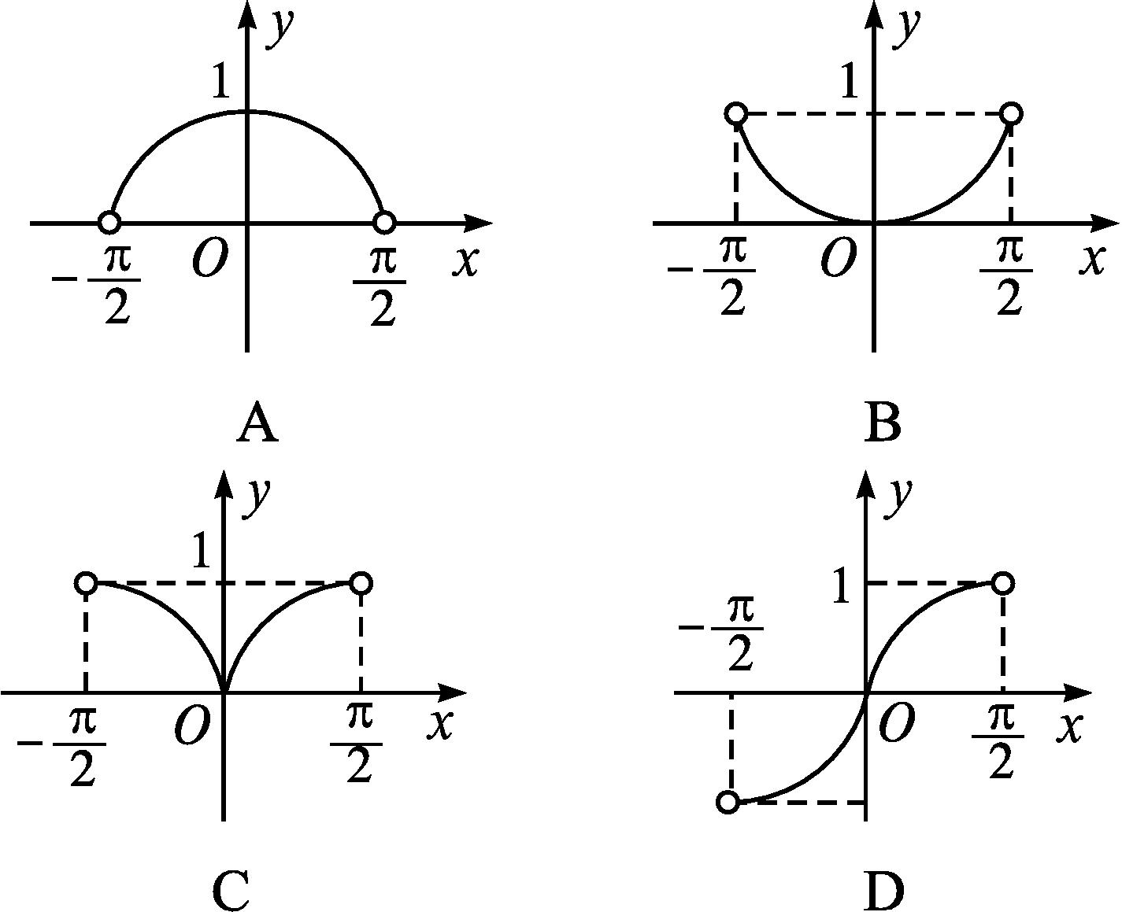
解析:因为y=cos x·|tan x|=$\left\{\begin{matrix}sinx\text{,}x\text{∈}\left[0\text{,}\frac{π}{2}\right)\text{,} \\ \text{-}sinx\text{,}x\text{∈}\left(\text{-}\frac{π}{2}\text{,}0\right)\text{,}\end{matrix}\right.$所以其图象为选项C.
答案:C
5.方程2^{x}=cos x的解的个数为( )
A.0 B.1 C.2 D.无穷多个
解析:画出y=2^{x}和y=cos x的图象,如图所示,由图知,两函数图象的交点有无数个,故选D.
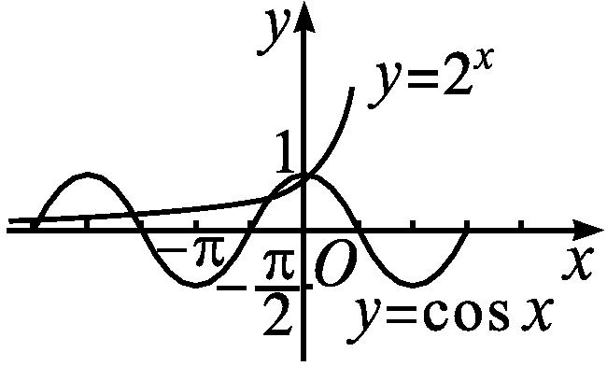
答案:D
6.函数y=lg(1-2sin x)的定义域是 .
解析:由题意可得1-2sin x>0,即sin x<$\frac{1}{2}$,解得$\frac{5π}{6}$+2kπ<x<$\frac{13π}{6}$+2kπ,k∈Z.
所以函数y=lg(1-2sin x)的定义域为{x$\left|\frac{5π}{6}\right.$+2kπ<x<$\frac{13π}{6}$+2kπ,k∈Z}.
答案:$\left\{x\left|2kπ+\frac{5π}{6}<x<2kπ+\frac{13π}{6}\text{,}k\text{∈}Z\right.\right\}$
7.已知函数f(x)=$\left\{\begin{matrix}sinx\text{,}x≥0\text{,} \\ x+2\text{,}x<0\text{,}\end{matrix}\right.$则不等式f(x)>$\frac{1}{2}$的解集是 .
解析:在同一平面直角坐标系中画出函数f(x)和y=$\frac{1}{2}$的图象(图略),
由图象可知-$\frac{3}{2}$<x<0或$\frac{π}{6}$+2kπ<x<$\frac{5π}{6}$+2kπ,k∈N.
答案:{x$\left|\text{-}\frac{3}{2}<x<0\text{或}\frac{π}{6}+2kπ<x<\frac{5π}{6}+2kπ\text{,}\right.$k∈N}
8.用“五点法”作出函数y=1-$\frac{1}{3}$cos x的简图.
解:列表:
x | 0 | $\frac{π}{2}$ | π | $\frac{3π}{2}$ | 2π
cos x | 1 | 0 | -1 | 0 | 1
1-$\frac{1}{3}$cos x | $\frac{2}{3}$ | 1 | $\frac{4}{3}$ | 1 | $\frac{2}{3}$

描点连线,可得函数y=1-$\frac{1}{3}$cos x在区间[0,2π]上的图象,将函数的图象向左、向右平移(每次2π个单位长度),就可以得到函数y=1-$\frac{1}{3}$cos x的图象,如图.
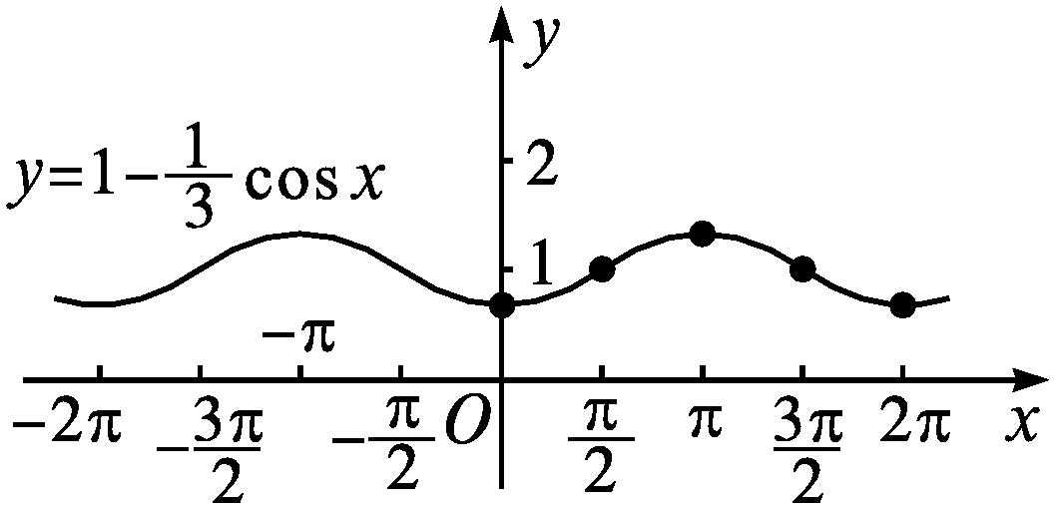
9.已知关于x的方程sin x=$\frac{1\text{-}a}{2}$在区间$\left[\frac{π}{3}\text{,}π\right]$上有两个实数根,求实数a的取值范围.
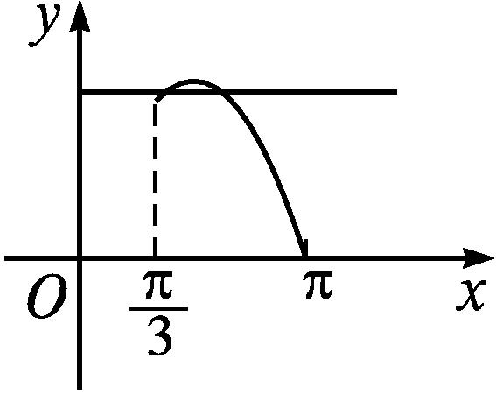
解:在同一平面直角坐标系中画出y=sin x,x∈$\left[\frac{π}{3}\text{,}π\right]$与y=$\frac{1\text{-}a}{2}$的图象,由图象可知,当$\frac{\sqrt{3}}{2}≤\frac{1\text{-}a}{2}$<1,即-1<a≤1-$\sqrt{3}$时,y=sin x,x∈$\left[\frac{π}{3}\text{,}π\right]$的图象与y=$\frac{1\text{-}a}{2}$的图象有两个交点,即关于x的方程sin x=$\frac{1\text{-}a}{2}$在区间$\left[\frac{π}{3}\text{,}π\right]$上有两个实根.所以实数a的取值范围是$\left[\frac{\sqrt{3}}{2}\text{,}1\right)$.
二、B组
1.使不等式$\sqrt{2}$-2sin x≥0成立的x的取值集合是( )
A.$\left\{x\left|2kπ+\frac{π}{4}≤x≤2kπ+\frac{3π}{4}\text{,}k\text{∈}Z\right.\right\}$
B.$\left\{x\left|2kπ+\frac{π}{4}≤x≤2kπ+\frac{7π}{4}\text{,}k\text{∈}Z\right.\right\}$
C.$\left\{x\left|2kπ\text{-}\frac{5π}{4}≤x≤2kπ+\frac{π}{4}\text{,}k\text{∈}Z\right.\right\}$
D.$\left\{x\left|2kπ+\frac{5π}{4}≤x≤2kπ+\frac{7π}{4}\text{,}k\text{∈}Z\right.\right\}$
解析:不等式可化为sin x≤$\frac{\sqrt{2}}{2}$.画正弦曲线y=sin x及直线y=$\frac{\sqrt{2}}{2}$如图所示.
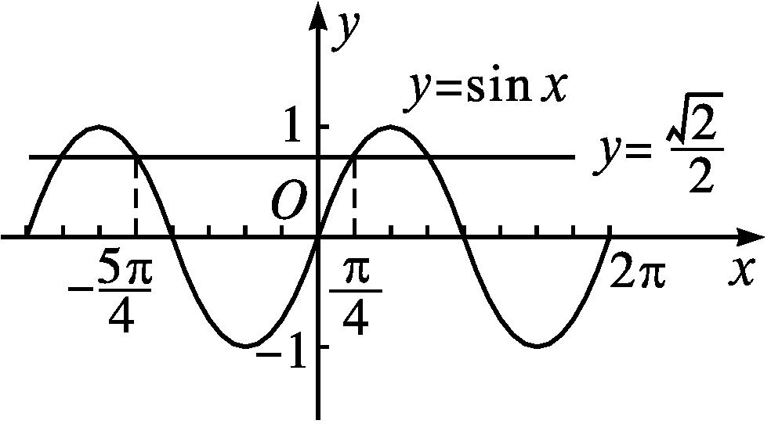
由图知,不等式sin x≤$\frac{\sqrt{2}}{2}$的解集为$\left\{x\left|2kπ\text{-}\frac{5π}{4}≤\right.\right.\left.x≤2kπ+\frac{π}{4}\text{,}k\text{∈}Z\right\}$.
答案:C
2.函数y=1+sin x,x∈[0,2π]的图象与直线y=2交点的个数是( )
A.0 B.1 C.2 D.3
解析:画出函数y=1+sin x,x∈[0,2π]的图象如图所示,由图可知其与直线y=2在x∈[0,2π]上只有1个交点.
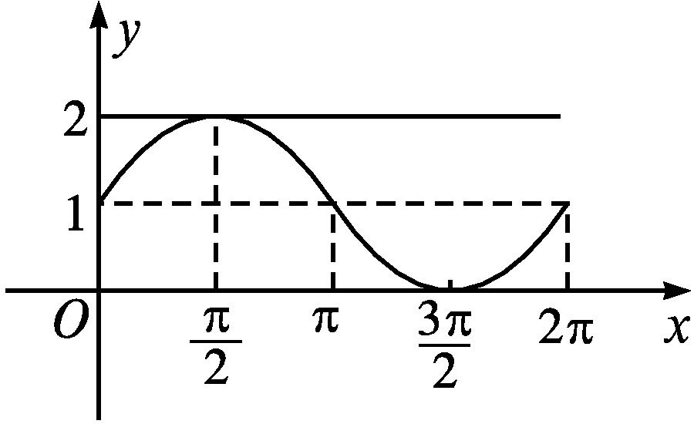
答案:B
3.函数y=x+sin|x|,x∈[-π,π]的大致图象是( )
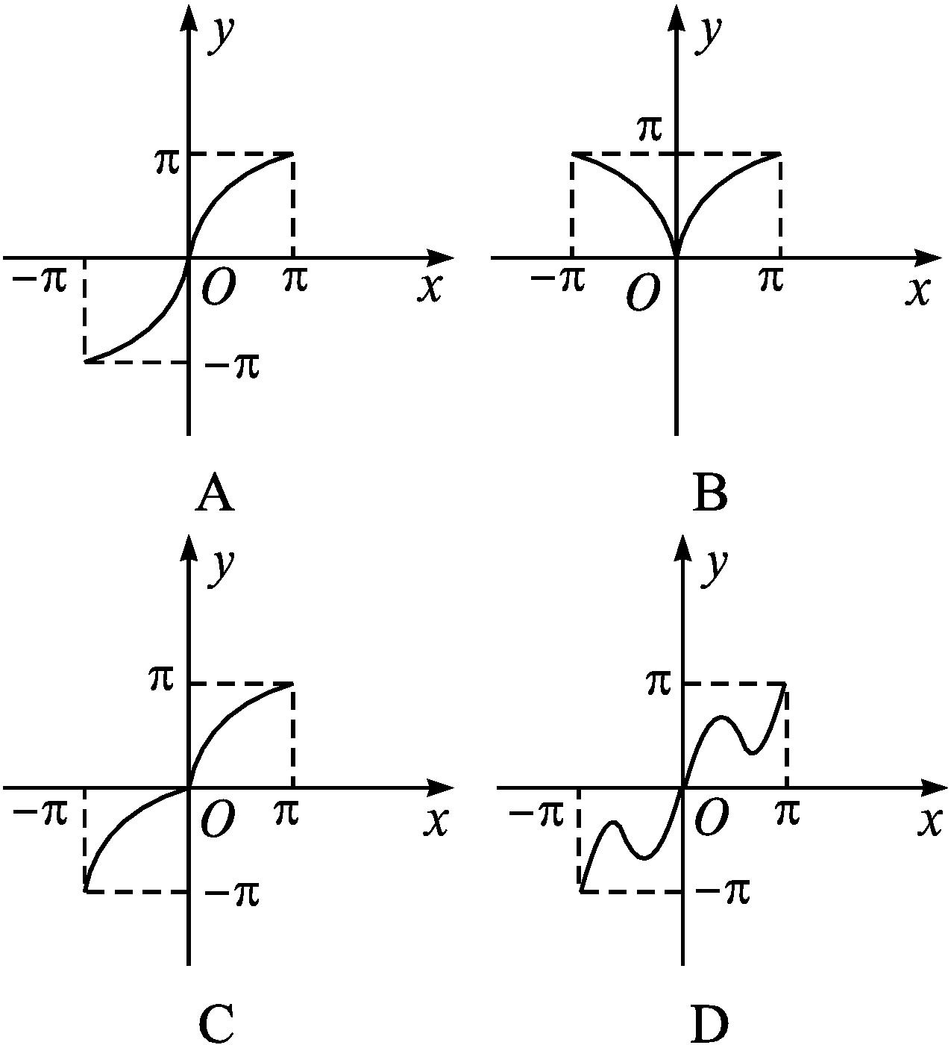
解析:∵y=$\left\{\begin{matrix}x+sinx\text{,}x\text{∈}\text{[}0\text{,}π\text{],} \\ x\text{-}sinx\text{,}x\text{∈}\text{[-}π\text{,}0\text{),}\end{matrix}\right.$
∴y=x+sin|x|既不是奇函数,也不是偶函数,排除选项A,B,D,故选C.
答案:C
4.(多选题)下列说法正确的是( )
A.y=sin|x|的图象与y=sin x的图象关于y轴对称
B.y=cos(-x)的图象与y=cos|x|的图象相同
C.y=|sin x|的图象与y=sin(-x)的图象关于x轴对称
D.y=cos x的图象与y=cos(-x)的图象关于y轴对称
解析:对于B,y=cos(-x)=cos x,y=cos|x|=cos x,故其图象相同;对于D,y=cos(-x)=cos x,故这两个函数图象关于y轴对称;作图(图略)可知AC均不正确.
答案:BD
5.方程sin x=$\frac{1}{100}$x²有 个正实根.
解析:由图象可以看出在y轴右侧两个函数y=sin x,y=$\frac{1}{100}$x²的图象有3个交点.
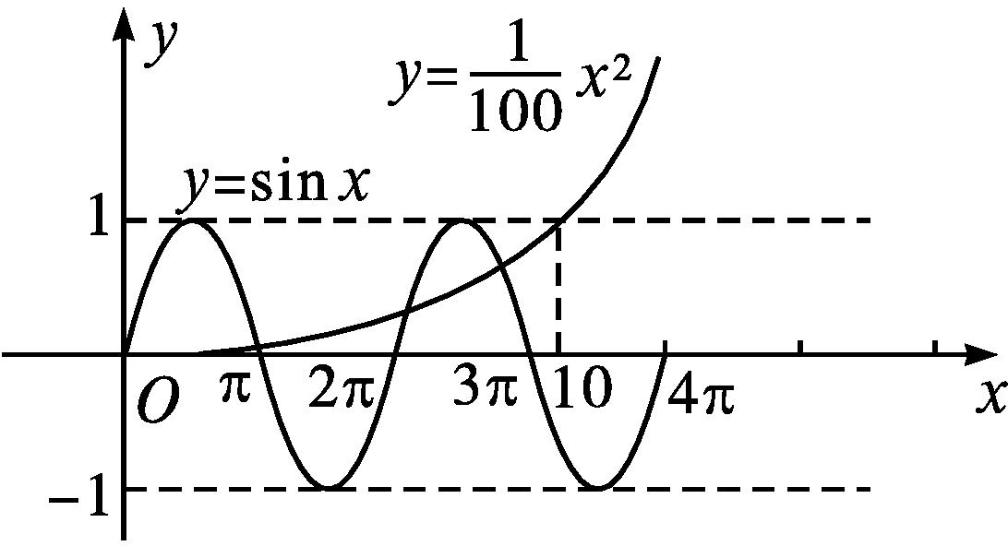
故方程sin x=$\frac{1}{100}$x²有3个正实根.
答案:3
6.用“五点法”画出函数y=1-2sin x,x∈[-π,π]的简图,并回答下列问题:
(1)观察函数图象,写出满足下列条件的x的区间.
①y>1;②y<1.
(2)若直线y=a与y=1-2sin x,x∈[-π,π]的图象有两个交点,求a的取值范围.
解:列表如下:
x | -π | -$\frac{π}{2}$ | 0 | $\frac{π}{2}$ | π
sin x | 0 | -1 | 0 | 1 | 0
1-2sin x | 1 | 3 | 1 | -1 | 1

描点、连线得:
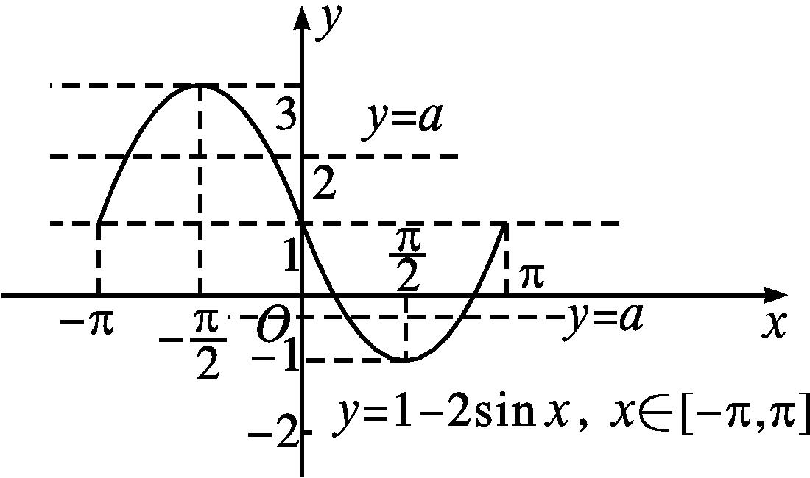
(1)由图象可知图象在直线y=1上方部分时y>1,在直线y=1下方部分时y<1,所以当x∈(-π,0)时,y>1;当x∈(0,π)时,y<1.
(2)如图所示,当直线y=a与y=1-2sin x有两个交点时,有1<a<3或-1<a<1,所以a的取值范围是(-1,1)∪(1,3).
7.已知函数f(x)=sin x+2|sin x|,x∈[0,2π]的图象与直线y=k有且仅有两个不同的交点,求k的取值范围.
解:f(x)=sin x+2|sin x|=$\left\{\begin{matrix}3sinx\text{,}x\text{∈}\text{[}0\text{,}π\text{],} \\ \text{-}sinx\text{,}x\text{∈}\text{(}π\text{,}2π\text{]}\text{.}\end{matrix}\right.$
函数f(x)的图象如图所示.
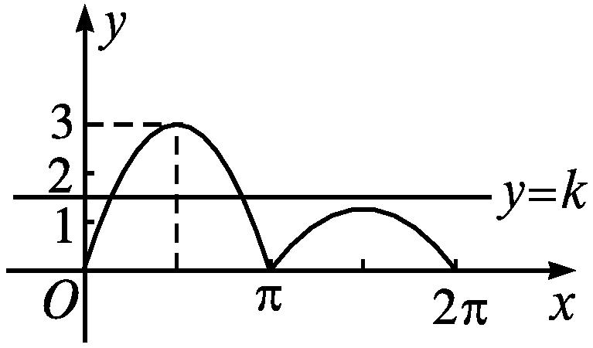
若使f(x)的图象与直线y=k有且仅有两个不同的交点,根据图象可得k的取值范围是(1,3).

